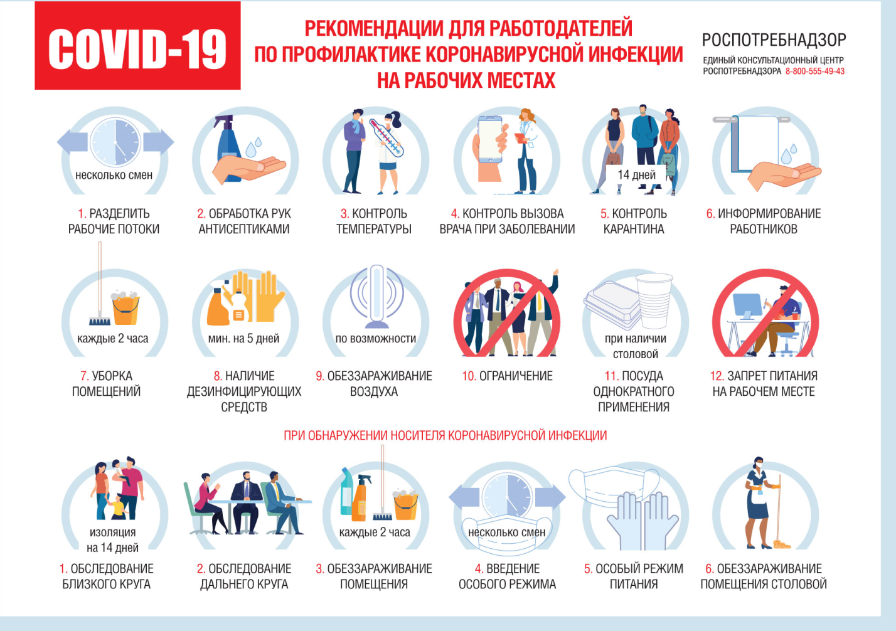
Если вы обнаружили у себя симптомы заболевания или недавно контактировали с людьми, заболевшими коронавирусной инфекцией:
- Придерживайтесь самоизоляции в течение 14 дней.
- Обращайтесь в медицинские учреждения.
- Звоните по горячим номерам.
- Вызывайте неотложную помощь, с обязательным указанием симптомов.

Горячая линия по вопросам, связанным заражением новой коронавирусной инфекцией (COVID-19), Управление Роспотребнадзора по Пермскому краю режиме работы, телефоны:
8 (342) 236 51 90; 239 31 20; 236 41 52; 208 34 68;
Понедельник – Пятница: 09.00 – 18.00
Выходные дни: 10.00 – 18.00

Единый консультационный центр Управления Роспотребнадзора по Пермскому краю функционирует в круглосуточном режиме, без выходных дней на русском и английском языках, по телефону 8 800 555 49 43 (звонок бесплатный).
8-800-200-0-200 Горячая линия Минздрава РФ

8 (342) 236-41-52, 8 (342) 208-34-68 ФБУЗ «Центр гигиены и эпидемиологии в Пермском крае»

8 (342) 258-07-87 Горячая линия Минздрава Пермского края с 8.00 до 20.00 часов

